GỢI Ý HƯỚNG DẪN HỌC SINH TỰ HỌC
(Đối với học sinh không thể học tập trực tuyến)

PHIẾU HƯỚNG DẪN HỌC SINH TỰ HỌC

NỘI DUNG | GHI CHÚ
Tên bài học/ chủ đề - Khối lớp | KHỐI 7 :  Bài 3+4 : Vẽ theo mẫu  CÁI CỐC VÀ QUẢ  (vẽ bằng bút chì đen)
Hoạt động 1: Đọc tài liệu và thực hiện các yêu cầu.
  Hoạt động của GV và HS | Nội dung cần đạt
  Hoạt động 1: Hướng dẫn HS quan sát và nhận xét.
  a, Mục tiêu: giúp học sinh tìm hiểu cách sắp xếp vật mẫu, đặc điểm của vật mẫu
  b, Nội dung: quan sát, trực quan, vấn đáp gợi mở, luyện tập.
  c, Sản phẩm: HS nêu khái niệm và đặc điểm của vật mẫu
  d, Tổ chức thực hiện:
  Bước 1: Chuyển giao nhiệm vụ  - GVgiới thiệu mẫu để HS rõ:  + Mẫu vẽ gồm có 1 cốc và 1(2) quả hình cầu.  HS: Quan sát và nhận xét mẫu theo vị trí ngồi của mình.  - GV sắp xếp vật mẫu ở nhiều vị trí khác nhau và cho học sinh nhận xét về cách sắp xếp đẹp và chưa đẹp.  ? Hãy phân tích các cách đặt bố cục của mẫu ? Trong các cách đặt mẫu , cách nào hợp lí và cân đối hơn cả?  Vị trí của 2 vật mẫu – vật nào đứng trước, vật nào đứng sau?  Ở vị trí ngồi của em quan sát thấy hình dáng của 2 vật mẫu như thế nào?  Cách bày mẫu có bố cục hợp lí chưa?  ? Đặt mẫu vẽ như thế nào để bài vẽ có bố cục đẹp mắt?  - Sau đó GV cho 1 - 2 HS lên đặt mẫu cho đúng yêu cầu. GV chỉnh sửa lại cho hợp lí.  - GV cho HS xem tranh về các cách đặt bố cục  - Mẫu có dạng hình gì?  ? Khung hình chung của mẫu là khung hình gì ?  ? Khung hình riêng của mẫu là khung hình gì ?  ? Em có nhận xét gì về vị trí của các vật mẫu?  ? ánh sáng chính chiếu lên mẫu từ hướng nào ?  Bước 2: Thực hiện nhiệm vụ  HS thực hiện các yêu cầu của GV  Bước 3: Báo cáo thảo luận  HS trình bày kết quả, HS khác nhận xét  Bước 4: Kết luận nhận định  Giáo viên nhận xét và chốt kiến thức  - GV nhắc nhở HS khi vẽ cần quan sát kỹ để vẽ hình cho chính xác. | I. Quan sát, nhận xét  Quan sát, nhận xét về: hình dáng, cấu tạo, vị trí , tỉ lệ, bố cục của mẫu.  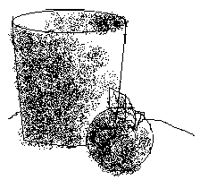  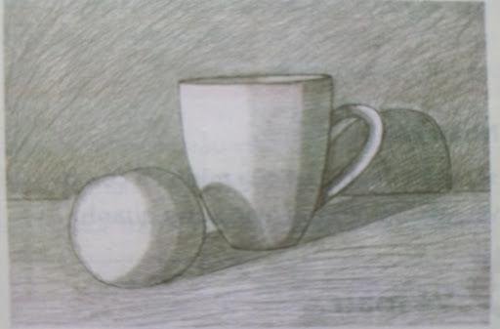
  Hoạt động 2: Hướng dẫn cách vẽ
  a, Mục tiêu: giúp học sinh nắm được cách vẽ cái cốc và quả
  b, Nội dung: quan sát, vấn đáp gợi mở và luyện tập.
  c, Sản phẩm: HS nêu trình bày sản phẩm theo từng bước
  d, Tổ chức thực hiện:
  Bước 1: Chuyển giao nhiệm vụ  GV: Treo hình minh hoạ các bước vẽ hình lên bảng.  - GV cho học sinh nhắc lại phương pháp vẽ theo mẫu.  Có mấy bước vẽ hình?  GV vẽ một số khung hình đúng và sai để học sinh nhận xét?  * GV hướng dẫn HS xác định tỷ lệ và vẽ nét cơ bản  - Hướng dẫn HS so sánh tỷ lệ các bộ phận của vật mẫu.  - Cho học sinh nêu tỷ lệ các bộ phận vật mẫu của mẫu vẽ ở nhóm mình.  - GV cho HS nhận xét về đường nét tạo dáng của mẫu và hướng dẫn trên bảng về cách vẽ nét cơ bản tạo nên hình dáng của vật mẫu.  * GV hướng dẫn HS vẽ chi tiết.  - GV cho HS quan sát bài vẽ của HS năm trước và quan sát vật mẫu rồi nhận xét cụ thể về đường nét tạo hình của vật mẫu.  - GV vẽ minh họa trên bảng.  * GV hướng dẫn HS vẽ đậm nhạt.  - GV cho HS quan sát và nhận xét độ đậm nhạt của mẫu vẽ.  - Cho HS nhận xét cách vẽ đậm nhạt ở bài vẽ mẫu.  - GV hướng dẫn trên bảng cách vẽ nét đậm nhạt phù hợp với hình khối và chất liệu của mẫu.  Bước 2: Thực hiện nhiệm vụ  HS thực hiện các yêu cầu của GV  Bước 3: Báo cáo thảo luận  HS trình bày kết quả, HS khác nhận xét  Bước 4: Kết luận nhận định  Giáo viên nhận xét và chốt kiến thức | II. Cách vẽ (4 bước)  - Vẽ phác khung hình chung và riêng.  - Kẻ trục đối xứng và ước lượng tỉ lệ từng phần của vật mẫu  - Vẽ phác nét chính.  - Vẽ chi tiết (vẽ hình).  + Vẽ phác mảng đậm nhạt  + Vẽ đậm nhạt.  +Diễn tả màu nền, không gian, bóng ngả.  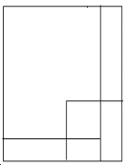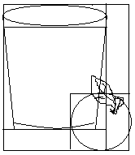  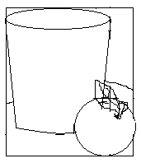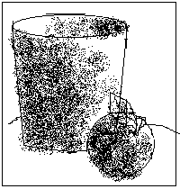
  Hoạt động 3: Hướng dẫn thực hành (24’)
  a, Mục tiêu: giúp học sinh thực hành vẽ theo mẫu
  b, Nội dung: thực hành vẽ theo mẫu theo hướng dẫn GV.
  c, Sản phẩm: HS nêu trình bày sản phẩm
  d, Tổ chức thực hiện:
  Bước 1: Chuyển giao nhiệm vụ  - GV bao quát lớp, hướng dẫn HS còn lúng túng trong dựng hình  HS: Tiến hành quan sát vẽ bài.  GV: Nhắc HS quan sát mẫu thật chi tiết để hoàn thành bài vẽ.  GV: Quan sát hướng dẫn học sinh làm bài.  HS: Vẽ bài theo các bước.  Bước 2: Thực hiện nhiệm vụ:  HS thực hiện các yêu cầu của GV  Bước 3: Báo cáo thảo luận  HS trình bày kết quả, HS khác nhận xét  Bước 4: Kết luận nhận định  Giáo viên nhận xét và chốt kiến thức | III. Thực hành  - Thực hành vẽ mẫu cốc và quả đang bày trước mặt trên giấy bằng chì đen.  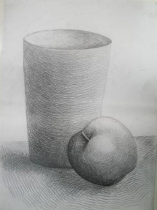
Hoạt động 2: Kiểm tra, đánh giá quá trình tự học. | - Qua bài học , HS sẽ biết cách vẽ hình từ bao quát đến chi tiết  - HS vẽ được hình cái cốc và quả dạng hình cơ bản .

